附件2：
2011年度“上海市优秀共青团干部”审批表
姓 名 | 解志韬 | 性 别 | 男 | 出生日期 | 1982.10.04 | 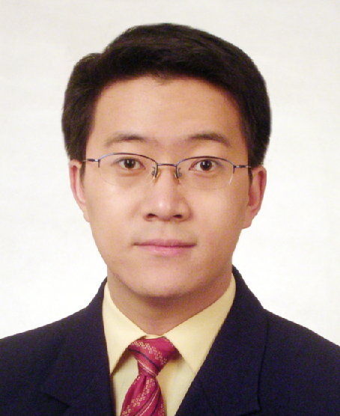
民 族 | 汉 | 籍 贯 | 云南 | 政治面貌 | 中共党员
学 历 | 博士研究生毕业 | 学 位 | 管理学博士 | 职 称 | 讲师
身份证号 | 53240119821004001X |  |  | 参加工作时 间 | 2007.08
工作单位及职务 |  | 上海交通大学团委副书记
通讯地址 |  | 闵行区东川路800号逸夫楼302室
联系电话 | 021-54742324 |  |  | 邮 编 | 200240
奖惩  情况 | 上海市暑期社会实践优秀指导教师（2011年度）
简历 | 2001年9月～2005年7月 上海交通大学工商管理专业 本科  2005年9月～2007年7月 上海交通大学应用心理学专业 硕士  2007年8月～2010年10月 安泰经管学院团委副书记、书记  2010年11月～2010年12月 校团委社会实践部部长  2010年12月起至今 校团委副书记  （其间，2007年9月～2011年6月 上海交通大学企业管理专业获博士学位）
主要  事迹 | 解志韬同志工作作风踏实、勇于创新、工作实绩突出。任校团委副书记期间推出“学生科技创新工作室”等一系列举措构建了完善的学生科技创新体系，带领团队在第十二届“挑战杯”中获团体总分第一，通过开设覆盖全体本科生的社会实践通识课程等创新举措推动了两个课堂的贯通融合，使共青团工作成为学校人才培养中心工作的重要部分，大大提升了共青团影响和服务全体青年的功能。
基层团  组织意见 | （盖 章）  年 月 日
基层党  组织意见 | （盖 章）  年 月 日
区（县）团委，市级团工委，局（公司）、大专院校、市属单位团组织意见 | （盖 章）  年 月 日
团市委意见 | （盖 章）  年 月 日
备注

